

Definición de Requisitos de Cambio para
Evolutivo DDRC - Plan de Ahorro Santander Rendimiento (DDRC)

Control Versiones

Versión | Fecha | Elaborado por | Aprobado Controller de Santander Envíos, S.A. / Fecha | Aprobado Arquitectura Funcional / Fecha | Aprobado Laboratorio / Fecha
V00R01 | 22/03/2011 | Isban Servicios
V00R02 | 29/03/2011 | Isban Servicios

Resumen Actualizaciones

Versión | Punto | Descripción
V00R01 |  | Versión inicial
V00R02 | 2.2 | Cambiamos la descripción del fichero.

Índice
1. Introducción 3
1.1. Alcance del Cambio 3
1.2. Solicitante del cambio y responsabilidad sobre el Portal o Portales afectados. 3
1.3. Información de Entorno. 3
1.4. Glosario 3
1.5. Referencias 3
2. Análisis Detallado de Cambios 3
2.1. Situación Actual 3
2.1.1. Descripción de la situación actual. 3
2.1.2. Descripción de la incidencia actual 3
2.2. Descripción Cambio 3
2.2.1. Registro de la Promoción 3
2.2.2. Carga de datos de la Información 3
3. Relación con otros proyectos planificados o en curso en la entidad 3
Impacto en proyectos futuros consecuencia del análisis de requisitos. 3
Interdependencias con proyectos en vuelo. 3
4. Otros requisitos 3
Tabla de requisitos 3

Introducción

Alcance del Cambio
Este cambio afecta a la aplicación BackOffice para generar una nueva Promoción, así como a la aplicación de las condiciones de esta nueva Promoción en la generación de los giros en todos los canales.

Solicitante del cambio y responsabilidad sobre el Portal o Portales afectados.
Área de particulares de la División de Banca Comercial del Banco Santander.

Información de Entorno.
Aplicación Web, 4B y Legión Élite de Santander Envíos.

Glosario
Se establecerá en este apartado un glosario de términos y acrónimos ordenados alfabéticamente, junto con la definición de cada uno de ellos.

Término | Definición
LE | Legión Élite

Referencias
En la siguiente tabla se listarán los documentos bibliográficos (internos y externos) que se utilizan como material de soporte y que se referencian a lo largo del presente documento.
Referencia | Título
[RF.1]
[RF.2]

Análisis Detallado de Cambios
Por cada cambio replicar la estructura de identificación del cambio y descripción.
Identificador cambio | 001 | Categoría |  |  | Fecha | 10/12/2007
Nombre Requisito  Cambio | SANTANDER ENVÍOS – Promoción Plan Ahorro Santander Rendimiento. |  |  | Prioridad | Alta
Requisito Modificado | Nueva Promoción y la aplicación de sus condiciones en la captura de giros.

Situación Actual

Descripción de la situación actual.
Actualmente, únicamente se tiene una Promoción: Colectivo QSTB.

Descripción de la incidencia actual
Para fomentar la contratación del nuevo producto Plan de Ahorro de Santander Rendimiento, se necesita habilitar esta promoción en la aplicación BackOffice así como aplicar estas condiciones en los giros realizados por este colectivo.

Descripción Cambio
Se debe aplicar comisión “cero” a los tres primeros envíos que dentro de cada mes natural realicen los clientes Santander titulares del Producto Plan de Ahorro Santander Rendimiento (PASR), igual beneficio que se aplica a los clientes Santander QSTB.
Esta promoción no es compatible con la promoción QSTB, por lo que si el titular del Producto en cuestión es a la vez QSTB, se le aplicará el beneficio por esta condición y no por la del producto PASR.
Para poder aplicar el beneficio pretendido a los titulares del producto es necesario lo siguiente.
- Gestión de la Información deberá generar un fichero para la carga inicial del colectivo de Clientes Santander PASR en la Aplicación de SEN y un fichero semanal con las Altas y Bajas de Datos con el mismo formato que el fichero que actualmente genera del colectivo de Clientes Santander QSTB, diferenciándolo de éste para que la ejecución de los procesos de carga en la Aplicación de SEN de realice de manera diferente.
- El nombre del fichero a cargar en el sistema deberá contener algún distintivo del proceso a cargar para distinguirlo del fichero enviado para la carga de personas QSTB. Ejemplo: clientespasr.txt
- Se debe habilitar en Santander Envíos la identificación de la Promoción PASR en el módulo de Promociones a Clientes.
- Se debe crear un nuevo proceso, similar a la existente para el colectivo de Clientes Santander QSTB, para la actualización en el sistema, a partir del fichero semanal, del colectivo Clientes Santander PASR mediante el procesamiento del fichero recibido de Gestión de la Información.
- Se deben realizar las modificaciones necesarias para aplicar las condiciones de comisión “cero” a los tres primeros envíos que los titulares del PASR puedan realizar, haciéndolo incompatible con el mismo beneficio que se aplica a clientes Santander QSTB si el cliente perteneciese a la vez a este colectivo.

Registro de la Promoción
Se debe incluir un nuevo registro para la nueva promoción en la Base de Datos de Santander Envíos.

Carga de datos de la Información
Se debe generar un script similar al de QSTB para realizar la carga masiva de clientes pertenecientes a este colectivo en función del fichero facilitado semanalmente por Gestión de la Información.
Este fichero tendrá la siguiente información:
“clientespasr.txt“
DI + Nombre y Apellidos + Alteración en el sistema
Campo | Longitud
Documento de Identidad | 9
Nombre y apellidos | 40
Alteración | A – Alta  B – Baja
Ejemplo:
21441040AVALENTINA GARRAPISO IGLESIAS A
Sirva esta imagen de ejemplo:
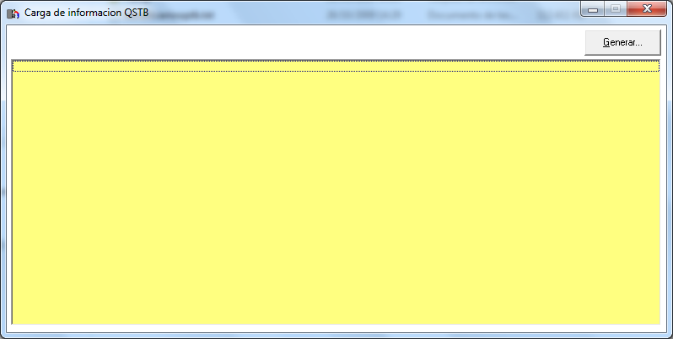
De cara a contrastar la información con la Base de Datos de Santander Envíos, hay que tener en cuenta que para el segundo campo, Gestión de la Información enviará el nombre en las primeras 10 posiciones.

Relación con otros proyectos planificados o en curso en la entidad

Impacto en proyectos futuros consecuencia del análisis de requisitos.
No aplica

Interdependencias con proyectos en vuelo.
No aplica.

Otros requisitos

Tabla de requisitos
- Para la definición de requisitos detallados, utilizar esta tabla genérica , pudiéndose adaptar en aquellos casos que se necesite.
Identificador |  | Categoría |  | Fecha
Requisito |  | Prioridad |  | [ La prioridad podrá ser modificada por Laboratorio en base al Plan de Producto]
Descripción
GAP Origen |  | Dependencia de otros requisitos
Versión |  |  |  | Fecha
Descripción

